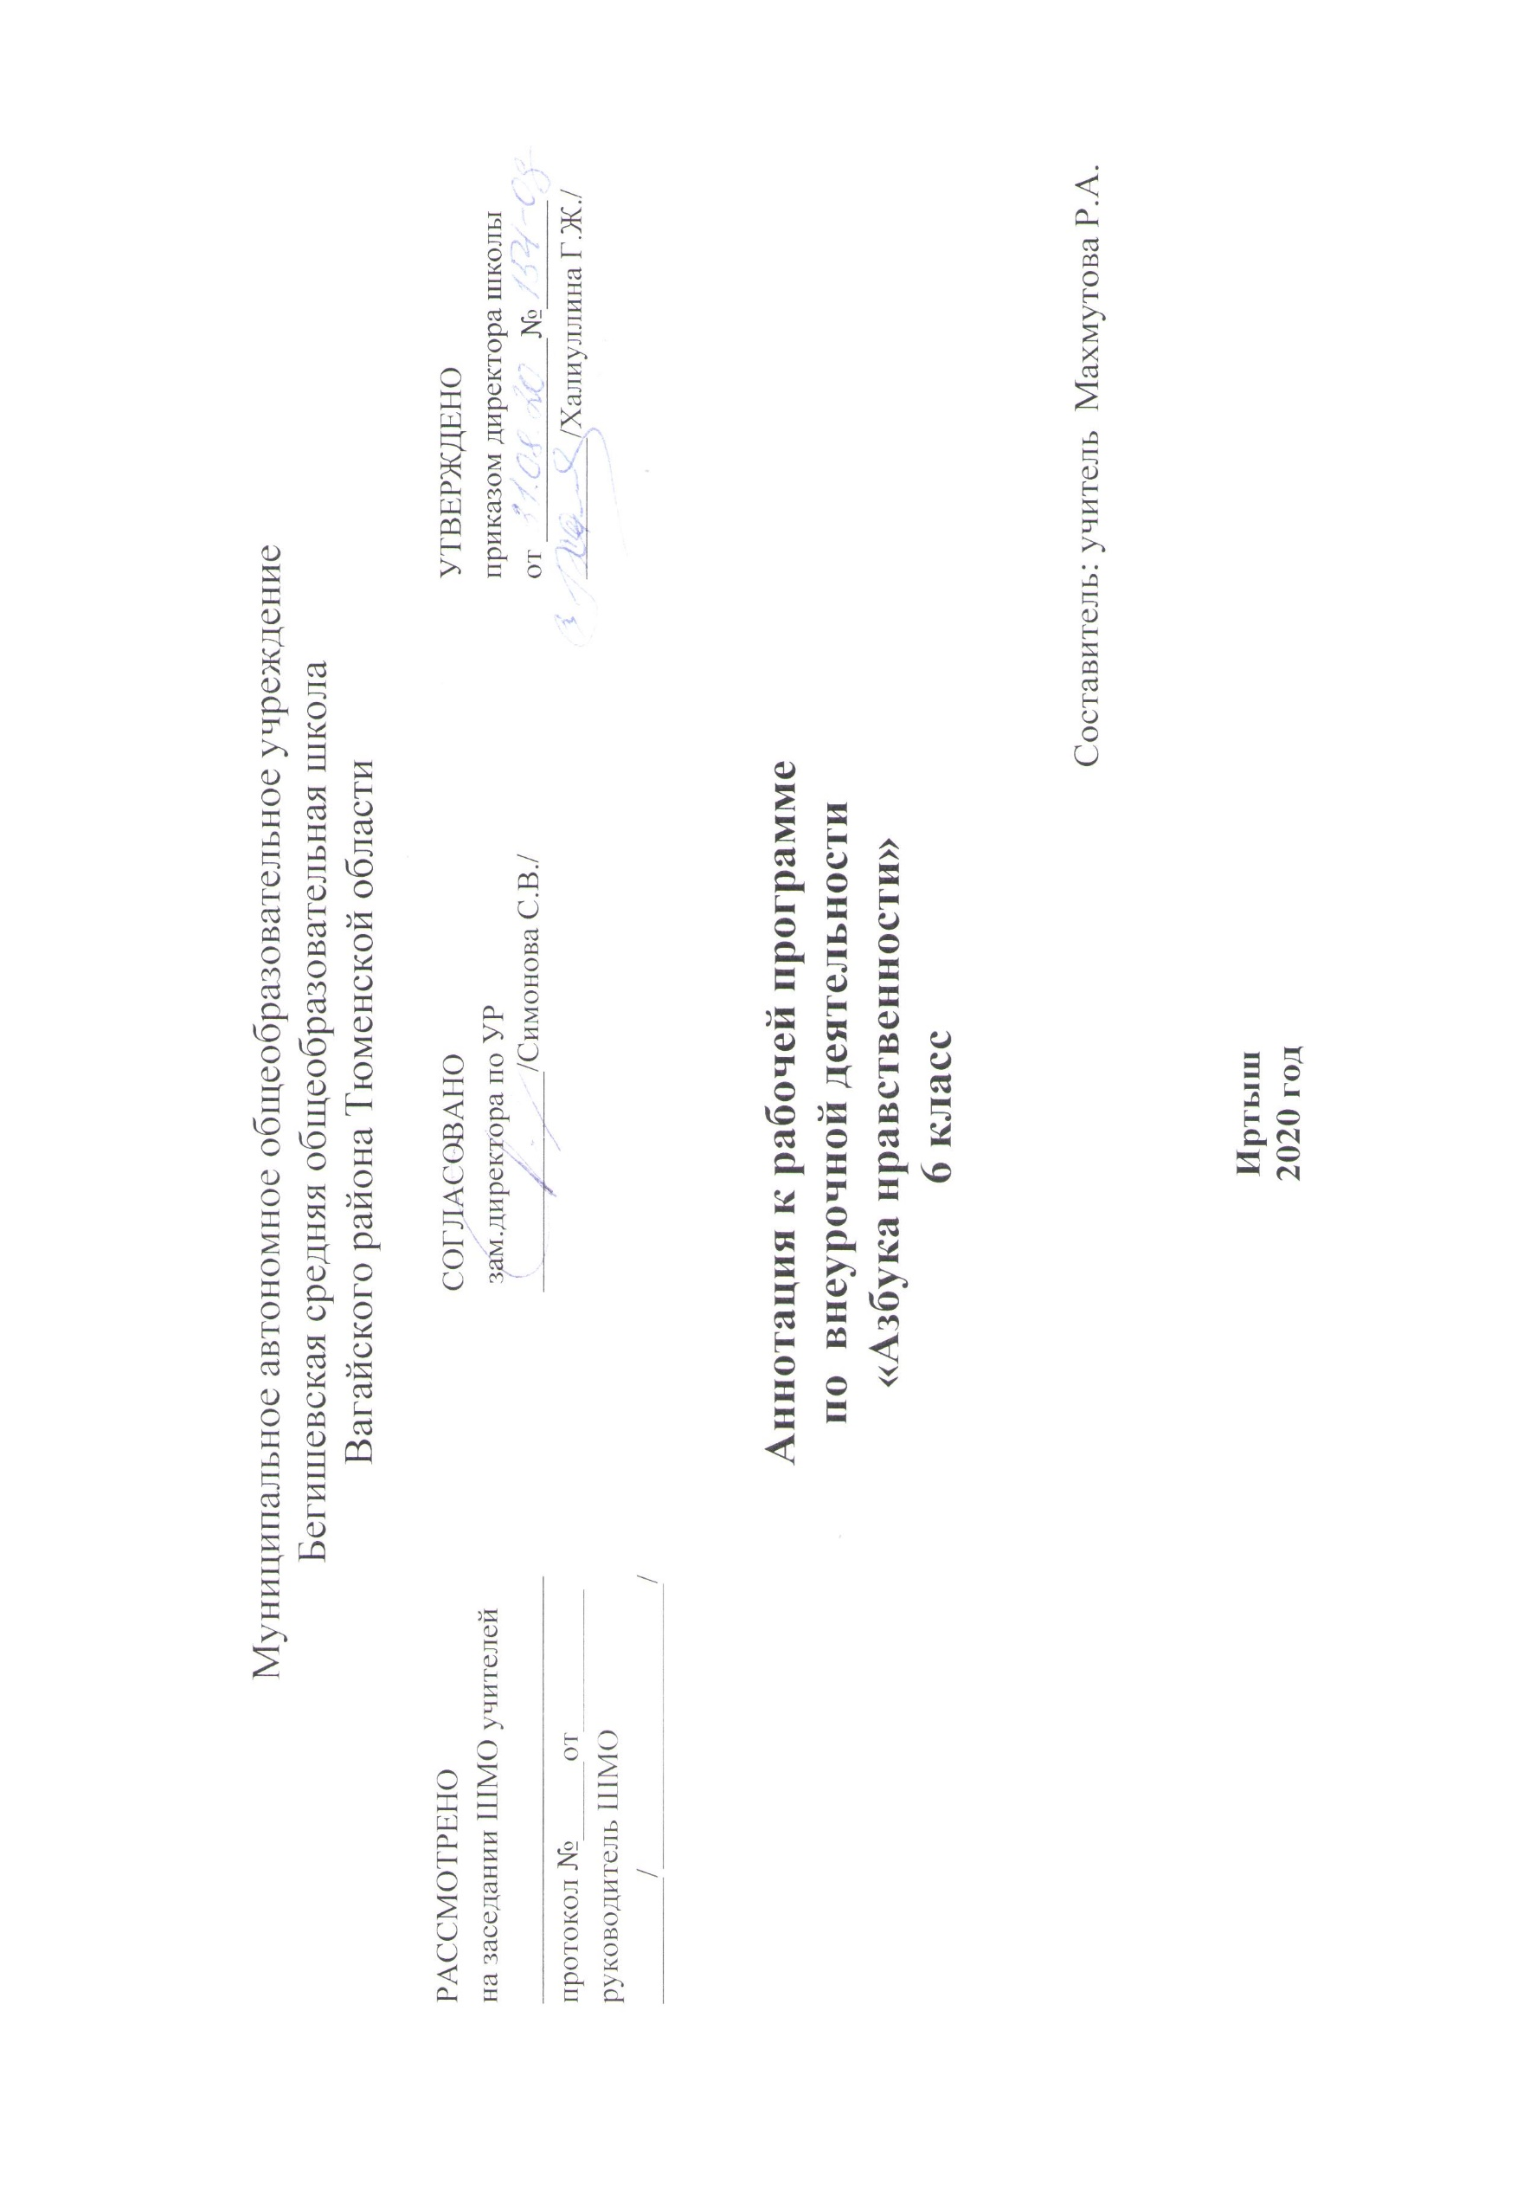

Нормативная база и УМК
Программа курса внеурочной деятельности «Азбука нравственности» составлена на основе нормативных документов:
- Федеральный закон от 29.12.2012 г. № 273-ФЗ (ред. от 31.12.2014 г., с изм. от 02.05.2015 г.) «Об образовании в Российской Федерации» (с изм. и доп., вступ. в силу с 31.03.2015 г.)
- Устав МАОУ Бегишевская СОШ;
- Учебный план МАОУ Бегишевской СОШ.

Количество часов, отводимое на изучение курса
Программа курса внеурочной деятельности рассчитана на 34 часа для учащихся 6 класса.

Цель, задачи изучения курса
Цель курса: способствовать формированию гражданско-патриотического сознания, нравственных позиций и самоопределения на основе расширения и систематизации общественно значимых преставлений ребенка о нашем далеком и недавнем прошлом, о социальном начале человека.
Концептуальные подходы к формированию историко-обществоведческих знаний и представлений у школьников конкретизируют постановка и решение следующих задач:
• содействовать ребенку в понимании особенностей общественных отношений в семье, родном крае (городе, деревне, селе), в родной стране, входящей в систему стран всего мира; в осознании своего места в семье, стране, мире;
• оказывать помощь в осознании своей принадлежности государству, предоставляющему каждому его гражданину определенные права и требующему исполнения определенных обязанностей;
• обогащать учащихся знаниями (в минимуме фактов и в большей мере - в представлениях) о родной стране, об общечеловеческих проблемах и ценностях, нормах морали и нравственности;
• создавать условия для расширения кругозора школьников, их ретроспективного восприятия мира и ориентации во времени.
Содержание занятий построено с учетом хронологического принципа. Темы объединены идейной, концептуальной и стилистической связью и создают у детей целостное представление о человечестве как обо всех людях, живших и живущих на Земле, помогают осознать значимость ключевых событий и явлений отечественной и всемирной истории.

Основные разделы
№ | Наименование раздела | Количество часов
1 | Введение | 1
2 | Наша Родина – Великая Россия! | 7
3 | Наше государство и его символы | 4
4 | Жизнь даётся один раз | 2
5 | Наш выбор – здоровый образ жизни | 3
6 | Достоинства и недостатки человека | 5
 | Наши права и ответственность | 2
 | Гражданин России: наши права и свободы | 3
 | Мы в обществе | 7
 | Итого | 34

Форма организации курса внеурочной деятельности
Методы, формы обучения: групповые и индивидуальные формы работы.
Для эффективной работы используются различные формы работы с учащимися:
- Проведение занятия в виде урока
- Беседы
- Просмотр видеороликов
- Экскурсии
- Викторины
- Игры
- Путешествия
- Конкурсы рисунков
- Дискуссии
- Круглый стол

